Спілкування як базова категорія в психології

Поняття спілкування в Психології

- Спілкування — активний процес, і якщо розуміти діяльність як активність взагалі, то можна віднести спілкування до категорії діяльності.

- Спілкування — необхідна умова існування людини в філогенезі й разом з тим один з основних чинників і джерел її психічного розвитку в онтогенезі.

- Спілкування виступає як специфічна форма взаємодії людини з іншими людьми.

- Спілкування розглядається як діяльність у системі інших видів людської діяльності.
Основні точки зору щодо співвідношення діяльності та спілкування:
- спілкування — це діяльність;
- спілкування — бік образу життя;
- спілкування — не самостійний вид діяльності;
- єдність спілкування і діяльності.
Функції спілкування
- Інформаційно-комунікативна охоплює той клас явищ, ті процеси, які можуть бути описані як прийом-передача інформації.
Рівні реалізації функції:
І - вирівнюються розбіжності у вихідній інформованості в індивідів;
ІІ - передача і прийняття значень;
ІІІ - прагнення індивідів зрозуміти погляди й установки один одного.

Типи стратегії вербалізації сенсорно-перцептивних образів:
- Здійснення операцій порівняння і категоризації значимих ознак вербального описуваного зображення.
- Встановлення структурних відношень при «побудові вербалізованого образу» через опис стану чи процесу.
- Побудова вербалізованого образу від цілого до деталей чи навпаки.

- Регулятивно-комунікативна функція належить до регуляції поведінки. У цьому процесі здійснюється також взаємна стимуляція і корекція поведінки.
- Афективно-комунікативна функція належить до емоційної сфери людини.
У процесі спілкування людей може змінюватися як модальність, так і інтенсивність їхніх емоційних станів і відбувається чи зближення цих станів, чи їх поляризація, взаємне підсилення чи ослаблення.
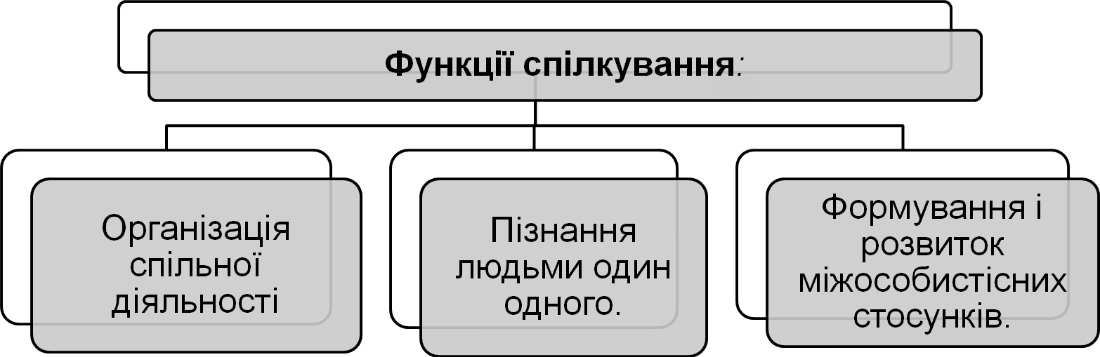
Структура спілкування
- Макрорівень — аналіз спілкування індивіда з іншими людьми.
Передбачає вивчення розвитку спілкування в інтервалах часу, які зіставляються з тривалістю житті людини, у плані аналізу психічного розвитку індивіда.

- Мезарівень вивчає окремі контакти, в які вступають люди.
Йдеться про ті моменти, коли люди виконують ті чи інші завдання спільно. Спілкування чергується з індивідуальною діяльністю, міняються партнери спілкування.

Основні фази:
- початкова полягає у формуванні деяких «загальних координат», що визначають розвиток усього подальшого процесу: стосовно цих координат будується поведінка кожного з учасників спілкування;
- у другій фазі формується спільна програма процесу спілкування, що включає розподіл функцій між його учасниками;
- третя - узгодження тимчасових характеристик психічних процесів і станів, а також формування «загального фону» знань, умінь, навичок.

- Мікрорівень передбачає вивчення окремих споріднених актів спілкування, що виступають як його своєрідні елементарні одиниці. Елементарна одиниця спілкування — це саме сполучений (споріднений) акт.

ВЗАЄМОЗВ’ЯЗОК ДІЯЛЬНОСТІ Й СПІЛКУВАННЯ:

Динаміка спілкування визначається цілями, співвідношенням мотивів її учасників, планами тощо.

Спілкування виступає як чинник спільної діяльності. По суті, спілкування виконує роль організації та індивідуальної діяльності.

ВИДИ ЦИКЛІВ В ДІАЛОЗІ:
- Повідомлення ставлення до нього;
- Запитання відповідь;
- спонукання до дії виконання.

